  Tabellenerstellung  Beziehungsfenster | Formular mit Unterformular  Unterdatenblatt

Tabellen

Tabelle Kontaktpersonen
- Öffnen Sie die MS ACCESS und legen Sie eine neue Datenbank mit dem Namen Gesprächsnotizen an.
- Erstellen Sie eine neue Tabelle in der Entwurfsansicht mit folgenden Feldern, Felddatentypen und Feldeigenschaften:
Feldname | Felddatentyp | Feldeigenschaften
Kontakt-Nr | AutoWert
Name | Text | Feldgröße: 30
Vorname | Text | Feldgröße: 30
Telefonnummer | Text | Feldgröße: 30

- Weisen Sie dem Feld Kontakt-Nr den Primärschlüssel zu.
- Speichern Sie die Tabelle unter dem Namen Kontaktpersonen.
- Schließen Sie die Tabelle.

Tabelle Gespräche
- Erstellen Sie eine weitere Tabelle in der Entwurfsansicht für die Gesprächsdaten
Feldname | Felddatentyp | Feldeigenschaften
Gesprächs-Nr | AutoWert
Kontaktperson | Zahl | Long Integer  (dieses Feld soll später auf die Kontakt-Nr der Tabelle Kontaktpersonen verweisen)
Datum | Datum/Uhrzeit | Standardwert: Datum()  (im Feld Datum erscheint nun standardmäßig das aktuelle Datum)
Dauer | Zahl | Integer  (Dauer wird in Minuten angegeben)
Notizen | Memo

- Weisen Sie dem Feld Gesprächs-Nr den Primärschlüssel zu.
- Speichern Sie die Tabelle unter dem Namen Gespräche.
- Schließen Sie die Tabelle.

Beziehung erstellen
- Öffnen Sie das Fenster Beziehungen.
- Markieren Sie im Dialogfenster Tabelle anzeigen beide Tabellen (Kontaktpersonen und Gespräche) und klicken Sie auf hinzufügen.
- Schließen Sie das Dialogfenster.
- Ziehen Sie nun mit der Maus das Feld Kontakt-Nr der Tabelle Kontaktpersonen auf das Feld Kontaktperson der Tabelle Gespräche.
- Das Fenster Beziehung Bearbeiten öffnet sich.
- Aktivieren Sie das Häkchen vor Mit referentieller Integrität und klicken Sie auf Erstellen.
- Schließen Sie das Beziehungsfenster und beantworten Sie die Frage, ob Sie die Veränderungen am Layout des Beziehungsfensters speichern wollen, mit Ja.

Formular mit Unterformular
- Markieren Sie im Datenbankfenster(Accces XP/2003)/Navigationsbereich(Access2007) die Tabelle Kontaktpersonen und erstellen Sie ein automatisch generiertes Formular über den entsprechenden Befehl/Schaltfläche.
Da wir eine 1:n Beziehung zwischen den beiden Tabellen erstellt haben, wird die Tabelle Gespräche (n) automatisch als Unterformular eingefügt.
Möglicherweise muß die Größe des Unterformulars noch in der Entwurfsansicht nachkorrigiert werden, damit es rechts nicht zu sehr abgeschnitten ist.
- Speichern Sie das Formular unter dem Namen Kontaktperson – Gespräche.
- Tragen Sie einige Datensätze ein.
- Schließen Sie das Formular.
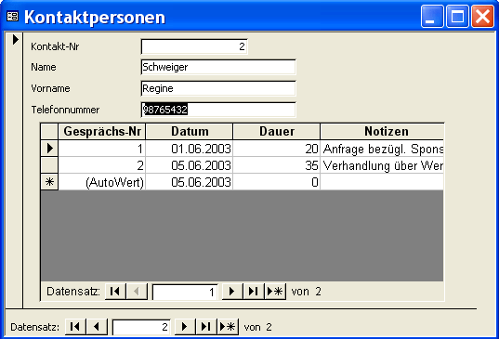

Unterdatenblatt
- Wenn Sie die wieder die Tabelle Kontaktpersonen öffnen, werden Sie die Pluszeichen vor jedem Datensatz bemerken. Klicken Sie auf eines der Pluszeichen – es öffnet sich ein Unterdatenblatt, in dem (entsprechend dem Unterformular) die Gespräche der einzelnen Kontaktpersonen eingetragen sind.
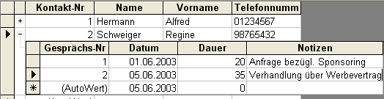
- Schließen Sie die Tabelle und die Datenbank. Öffnen Sie ggf. die Datei Gespraechsnotizen_Ergebnis.mdb zur Kontrolle.

